Рабочий лист №2
- Задание «Рассели животных в домики – клетки». Перед тобой картинки, раздели их на две группы (устно).
Каждому животному и растению нужно найти домик на шахматной доске, если все животные живут на 5 горизонтали, а все растения – на 3 вертикали. В какой клетке поселились и животное, и растение.
горизонталь
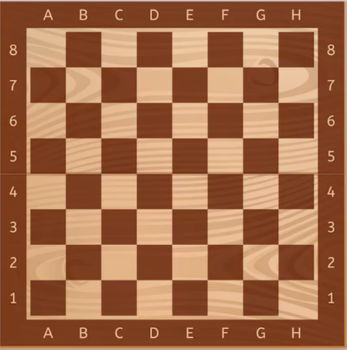
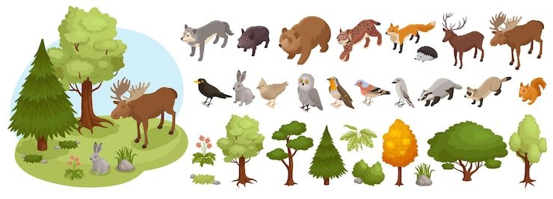
вертикаль
Варианты ответов: А) с3 B) с5 C) с1

- Задание «Чья крепость сильнее». Посчитай силу каждой крепости, используя таблицу «ценность фигур». Сравни, поставив знак





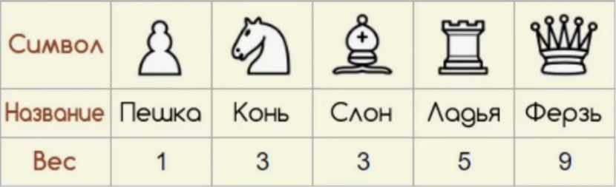

- Задание «Рассели обитателей леса». Распредели дерево, камень, птицу на 2 группы. На шахматной доске по вертикали течёт река. Если объект относится к живой природе, то он живёт справа от реки, если объект относится к неживой природе, то он живёт слева от реки. С помощью стрелок покажи, кто где живёт.
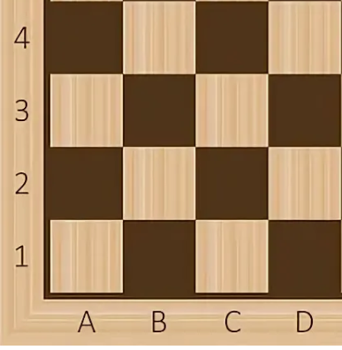



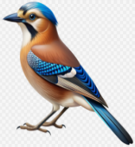

Напиши поле, на которое ты поселил неживой объект

- Задание «Геометрия хода». Изобрази путь ладьи кружками красного цвета, в соответствии с шахматной нотацией.

В 1, С1, С2, B2.

Какая фигура из красных кругов у тебя получилась?

